# Moção Nº 345/2022

A Câmara Municipal de Vereadores de Itapevi, por meio do vereador Mauricio Alonso Murakami – Mauricio Japa, que subscreve esse documento, faz a solicitação do pedido de Moção de Aplausos à **Família Gênesis Aliados Futsal - FGAF**, representando o nosso Município.

# JUSTIFICATIVA

A presente Moção de Aplausos vem prestar as devidas homenagens à **Família Gênesis Aliados Futsal - FGAF**, representando o nosso Município.

FGAF – Família Gênesis Aliados Futsal é uma equipe de esporte, que trabalha com o objetivo de fomentar o futebol e futsal feminino com treinos e participações em competições, visando à formação de atletas e cidadãs conscientes com a importância da prática do esporte, cuidado com a saúde, socialização e responsabilidade social. O time pertencente a cidade de Itapevi e foi criado em 2016 e vem ao longo dos anos trabalhando na inclusão e formação de atletas das mais variadas idades.

O nome Gênesis foi dado em consenso com as próprias atletas, no qual com grande estratégia foi decidido que por ser o início de tudo, o nome cairia bem, o escudo e cores também foram criados de comum acordo. A ideia era iniciar com treinos, de poucas atletas, e com o objetivo de ter um espaço só para meninas poderem praticar o esporte, porém com o decorrer do tempo fomos crescendo cada vez mais e hoje já contamos com mais de 50 jovens que fazem parte do projeto e somos reconhecidos como um dos maiores e melhores times de futsal feminino de Itapevi.

Muitas consideram o projeto como um “escape”, é onde se sentem livres, e acolhidas, então cada momento junto é bem especial. Nosso local de treino sempre foi no CIEF em Itapevi, mas com o início da pandemia, o ginásio encontra-se fechado, necessitando também de reformas. Por conta disso, os últimos treinos foram realizados na quadra NOVAES, também na própria cidade.

A Família Gênesis Aliados Futsal possuí no qual é importante para planejar negócios diferenciados e atrair atletas engajadas e com orgulho. A Missão da FGAF é formar boas atletas-cidadãs e não apenas olhar para o lado de lazer ou profissão, mas olhar o antes de tudo isso, formar atletas de caráter, e com respeito por tudo e todos.

Destarte que antes de ser atleta, a FGAF é acima de tudo seres humanos, e com isso não quer apenas formar atletas e sim cidadãs de bem, que possa atuar e contribuir para uma sociedade melhor. A visão da FGAF é tornar o melhor e produtivo time de futsal feminino de Itapevi, não querendo apenas se tornar o melhor time de futsal feminino, mas o mais produtivo e unido, valorizando união, diversidade, respeito, trabalho em equipe e reciprocidade.

Os diretores da FGAF – Família Gênesis Aliados Futsal são: Cláudio Dias (Presidente), Lidiane Ribeiro (Vice-Presidente e Marketing), Rafael Rodrigo (Patrimônio). Além disso, existe o Grupo de Conselheirras composta por: Eduarda Coutinho, Jane Kethelin, Jeiziane Santos, Keiciane Teixeira Laryssa Cristina.

A equipe é composta por mais de 150 atletas organizadas pelas faixas etárias de: Categorias de base: Sub 11, Sub 13, Sub 15 e Sub 17. Categoria adulta: A partir dos 18 anos.

De 2016 até os dias de hoje, o time conseguiu participar de principais competições do futsal feminino da Zona Oeste de São Paulo, e também competições estaduais.

As principais competições realizadas e de grande destaque ao time. - Primeira competição torneio FJU – campeonato regional FJU Itapevi 2015 3º lugar - Torneio Intermunicipal de Itapevi – 2016 campeão - Torneio da amizade – 2016 campeão - Copa Casa Branca – 2016 campeão - Jogos da cidade - 2016 campeão - Campeão Municipal feminino menor – 2017 - Campeão Regionais adulto - 2017 - Campeão jogos abertos - 2017 - 3 colocado taça São Paulo sub 17 – 2017 - Campeão taça LUFA – 2017 - Campeão jogos da cidade - 2017 - Campeão copa da amizade - 2017 - Campeão copa ouro - 2017 - Campeão Municipal feminino menor – 2018 - Campeão Copa Casa Branca – 2018 - Campeão Copa Lufa – 2018 - Campeão Copa da Rainha – 2018 - Campeão Estadual sub 17 - 2018 - Campeão Estadual sub 15 - 2018 - Campeão Regional sub 20 – 2018 - Campeão torneio paulista – 2018 - Vice campeão troféu Piratininga sub 20 - Campeão meninas em campo sub 17 – 2018 - Campeão DEF – 2018 - Campeão da Copa Paulista sub 17 – 2018 - Campeão Copa Paulista sub 20 – 2018 - Campeão taça São Paulo sub 17 – 2018 - Campeão Municipal feminino Itapevi adulto – 2019 - Campeão Municipal Itapevi feminino menor – 2019 - 3 colocado jogos regionais - Campeão estadual sub 13 - Campeão estadual sub 15 - Campeão estadual sub 17 - Campeão TROFÉU Piratininga sub 15 - Vice campeão troféu Piratininga sub 7 - Vice-campeão circuito esportivo sub 13.

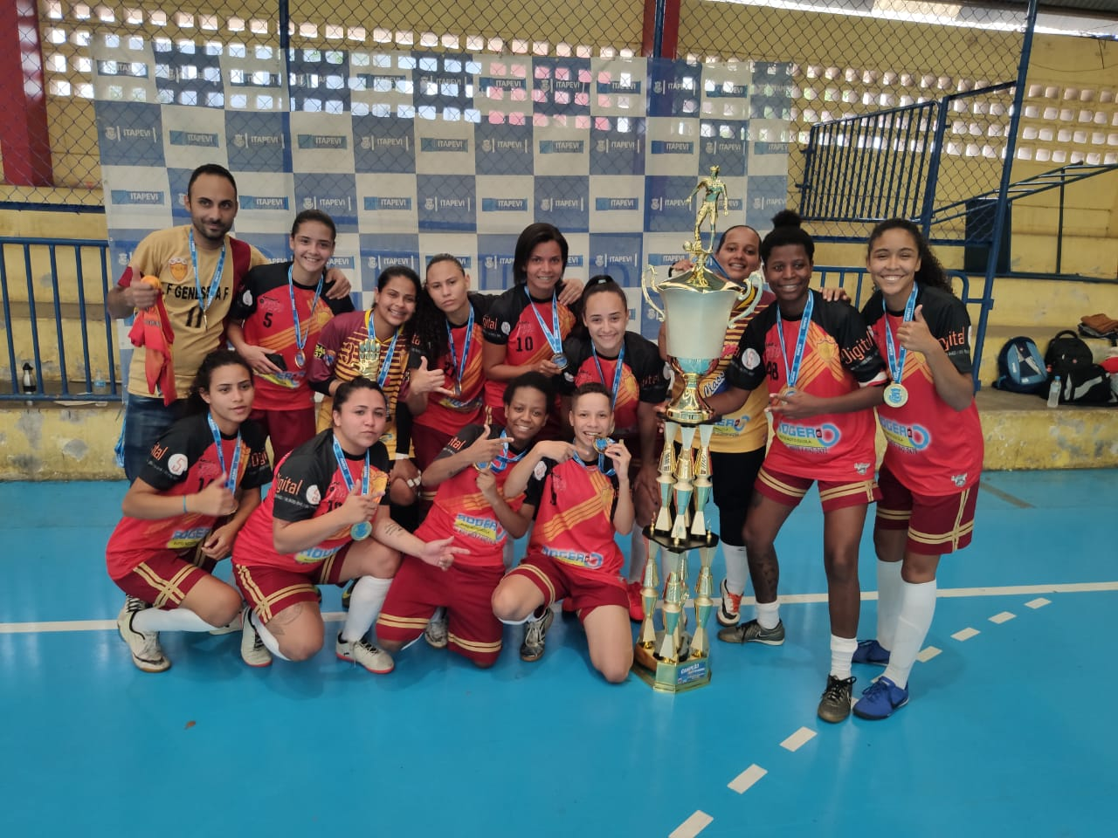

Figura 1 Campeão Municipal de 2019 - feminino adulto

Fonte: próprio autor

A Família Gênesis no decorrer dos anos realiza diversas ações sociais, com o intuito de ajudar as mais diversas comunidades e também de ensinar e levar nossas atletas ao caminho da empatia. Totalmente sem fins lucrativos. São realizadas ações como por exemplo: Entrega de cestas básicas a famílias carentes, doação de roupas e alimentos, e ações nas ruas em datas comemorativas, tais como: Dia da mulher, Páscoa, Dia das mães, Dia dos pais, Dia das Crianças e Natal.

Diante do exposto, solicito que os nobres pares desta egrégia Casa de Leis, que votem favorável à esta Moção, a fim de externar respeito e satisfação, à **Família Gênesis,** pelo excelente trabalho executado em prol do nosso Município.

Sala das Sessões Bemvindo Moreira Nery, 03 de junho de 2022.



# Mauricio AlonsoMurakami (Mauricio Japa)

# Vereador